一 概述
HS6298型多功能噪声分析仪既是一种测量指数时间计权声级的通用声级计，又是能测量时间平均声级的积分平均声级计和测量声暴露的积分声级计，它还能测量累计百分声级（统计声级）、噪声剂量，其性能符合GB/T3785和IEC61672-2002标准对2级声级计的要求，对射频场敏感度属X类。
本仪器采用了先进的数字检波技术，具有可靠性高、稳定性好、动态范围宽等优点。本仪器采用128×64点阵式液晶显示器带背景光显示，全中文界面，显示内容丰富，操作界面采用菜单方式，有汉字提示功能，用户操作简便，电池供电，测量结果可长期保存在仪器内，通过内置RS-232接口在现场或事后用微型打印机打印出来或送到计算机中去处理。
本仪器结构紧凑、造型美观、功能多、自动化程度高，可用于环境噪声的测量，也可用于劳动保护、工业卫生及各种机器、车辆、船舶、电器等工业噪声测量。
二 主要技术性能
1 传声器：Φ12.7mm(1/2″)预极化测试电容传声器，灵敏度
约30mV/Pa，频率范围：20Hz~12.5kHz，
2 测量范围：30dB~130dB(A) 35dB~130dB(C)
3 频率范围：20Hz~12500Hz
4 频率计权：A、C、Z计权
5 参考方向为电容传声器的轴向
6 参考声压级：94dB
7 时间计权：快（F）、慢（S）
- 检波器特性：数字检波，真有效值
9 仪器类型：2级
1

注意事项：
仪器所用的传声器是一种精密传感器，请勿碰撞，以免膜片破损，不用时应放置妥当。如人为损坏不属保修范围。
安装电池或外接电源应注意极性，切勿反接，仪器长期不使用时应取下电池，以免漏液损坏仪器。
仪器应避免放置于高温、潮湿、有污水、灰尘及含盐酸、碱成分高的空气或化学气体的地方，避免阳光直射。
请勿擅自拆卸仪器，如果仪器工作不正常，可送修理单位或厂方检修。如私自拆卸不属保修范围。

装箱清单：
1）HS6298型分析仪 一台
2）使用说明书 一本
3）产品合格证 一张
4）产品检定证书 一份
5）程序软盘 一张
6）计算机接口连接线 一根
7）风罩 一只
8）钟表起子 一把
9）携带箱 一只

以下根据订货要求另外提供
10）5m、10m、15m、20m延伸电缆 一根
11）UP40TS微型打印机及连线 一台
12）三脚架 一只
13）声级校准器 一只
14) 主机外接电源（6V） 一只
20

附录：英汉对照表
Lp | 瞬时声压级
Leq | 等效连续声级
FAST (F) | 时间计权“快”
SLOW(S) | 时间计权“慢”
Low Value | 欠量程指示
OVER | 过载指示
HOLD | 保持
A | A频率计权
C | C频率计权
L5 | 统计声级
L10 | 统计声级
L50 | 统计声级
L90 | 统计声级
L95 | 统计声级
SD | 标准偏差
LAE | 声暴露级
Lmax | 最大声级
Lmin | 最小声级
E | 个人声暴露
Ld | 昼间等效声级
Ln | 夜等效声级
Ldn | 昼夜等效声级
Ts | 设定的测量时间
Mode | 测量模式
PAUSE | 暂停测量
END | 测量结束
19
10 级量程分高、中、低三档：
高量程 H 70dB～130 dB
中量程 M 50dB～110 dB
低量程 L 30dB～90 dB（A）
每档线性范围≥60dB。以中量程为参考量程。
- 测量时间设定：Man (人工)、10s、1min、5min、10min、15min、 20min、30min、1h、8h、24h、24h整时。
- 设置时钟：提供 年、月、日、时、分、秒。关机及停电均不影响运行。
- 自动测量功能：Lp、Leq、L_{AE}、L_{N}(L5、L10、L50、L90、L95)、SD、Lmax、Lmin、Ld、Ln、Ldn、E等。
- 测量数据存储： 单组测量 3000组
整时测量 80组
数据采集 1组
- 显示器：128×64点阵式液晶数显，具有动态模拟表针显示、测量方式显示、测量时间及时钟显示，夜间背光照明等功能。
- 输出接口：
1）交流信号输出：0V~1.5V
2）数据输出：RS-232， 协议：9600,N,8,1。
- 电源：4×LR6(5#) 高能碱性电池，也可使用6V外接电源。满容量电池在正常工作方式下能连续工作24小时。安装电池时外接电源和内部电池不可同时使用。
- 外形尺寸：L×B×H(mm) 260×72×30
- 质量：400g（含电池）
- 延伸电缆（视用户要求可配5米、10米、15米、20米）

2

4 不能送入计算机
在计算机通讯软件中重新设置串行口，再试。
七 为计量目的规定的信息
- 参考声压级：94dB .
- 参考入射方向：传声器的轴向
- 传声器参考点：传声器膜片中心。
- 从声压响应到自由场响应（参考入射方向）的修正数据。

频率（Hz） | 1k |  | 1.25k | 1.6k |  | 2k |  | 2.5k |  | 3.15k
修正值dB | 0.2 |  | 0.3 | 0.4 |  | 0.5 |  | 0.6 |  | 0.8
频率（Hz） | 4k | 5k |  | 6.3k | 8k |  | 10k |  | 12.5
修正值dB | 0.2 | 0.3 |  | 0.4 | 0.5 |  | 4.5 |  | 6.2

- 电输入设备：可用等效电阻抗代替传声器进行电信号测试,等效电阻抗的电容20pF,绝缘电阻大于1GΩ．使用时将装有等效电阻抗的配合器旋在前置放大器上。
- 最高本底噪声：当声级计置于低声级声场中以及用上述配合器代替传声器并将其短路时，可能的最高本机噪声为25dB，(电噪声级为25dB)。
- 传声器上允许最高声压级：135dB
- 电输入设备的最大峰值输入电压：4 Vp-p
- 声级计符合技术要求时的工作电压范围：4.8V~7V。
  - 环境条件变化后，在参考环境条件下达到稳定所需的典型时间至少12 h, 在其它环境条件下至少19 h。

18
- 使用条件：
  - 温 度： 0℃ ~ 40℃
  - 相对湿度： 25% ~ 90%
  - 气 压： 65kPa~108kPa
三 主要功能
1 内有实时时钟，关机后还可长期准确运行，不用每次开机设定。
2 可靠的数据存储功能，更换电池也不会丢失。
3 测量方式有三种：
① 单次测量：
可测量某组或某个网格点的Leq、L_{AE}、L_{N}(L5、L10、L50、L90、L95)、SD、Lmax、Lmin、E等，测量结束后可以显示统计分布图，可记录下启动测量的日期和时间。以上测量结果可通过液晶显示屏显示或通过微型打印机打印出来，也可将数据传送到计算机处理。最多可存储3000组单次数据。
② 24h整时测量：
可测量某个点24小时内每小时的Leq、L_{AE}、L_{N}(L5、L10、L50、L90、L95)、SD、Lmax、Lmin、E，24小时结束后计算出总的Leq、L_{AE}、L_{N}(L5、L10、L50、L90、L95)、SD、Lmax、Lmin、E和Ldn、Ld、Ln等，每小时的测量时间可根据用户从10s~1h选择设定。可记录下测量启动的日期和时间，可存储80组24小时测量结果。以上测量结果可通过液晶显示屏显示或通过微型打印机打印出来，也可将数据传送到计算机处理。
③ 采集数据：
可采集并存储瞬时声级，输出到计算机进行处理，可计算机场噪声测量中的LEPN，显示和打印结果。
3

- RS232接口和计算机连接，协议为：9600,N,8,1。
5 可直接连UP-40S系列微型打印机打印测量结果。
6 数据可任意调阅，原始测量数据可保留，事后可查看和打印出来。
7 有电池欠压告警指示()。
8 有过载指示(Over)和欠量程指示(Low Value)。
- 可人工设定网格点号。
- 动态条图显示功能，每0.1s显示一次瞬时值可以准确地反映声压的变化趋势。

四 结构特征
声级计的外形见图1，它由传声器、前置放大器和主机组成。正常工作时应将测试电容传声器和前置放大器安装于主机头部。仪器外壳采用塑压成形的上下机壳，内侧喷涂导电漆形成屏蔽层，具有良好的抗电磁干扰性。外形为锥形，可减少声反射。主机重量轻、体积小，可手持操作也可以使用三脚架等固定使用。打开背面电池盖，能方便装取电池。必要时，可旋出下机壳上的固定螺钉，取下机壳，对内部进行调试与维修。

五 使用方法
1 注意事项
使用前须先阅读本说明书，了解仪器的使用方法与注意事项。仪器每次使用前，最好先预热5分钟，特别是湿度较大，测量低声级时，最好先预热10分钟。

4
10 输出测量数据
通过连线接上UP40TS微型打印机，打开打印机电源，按主机 输出 键，仪器可以选择输出单次测量数据、整时测量数据、采集数据至打印机。
如果打印单次测量数据或者整时测量数据，还要继续选择：一组打印、选择打印、全部打印。如选中 “选择打印” ，则还要设置打印的起始组号和结束组号。
最后按 运行／暂停 按钮后打印机打印出测量结果。
11 计算机的通信
计算机通信的使用说明参照 <噪声仪数据通讯处理软件>的使用说明和帮助文件。
计算机接收数据必须在声级计复位或开机后工作在瞬时声级测量或者在等待测量状态时进行。
12 风罩的使用
当在有风的场合下进行测量时可以使用风罩以降低风噪声的影响，用户可以选用不同风罩，当选用φ60风罩时，它降低风噪声的能力大约为15~20 dB。
六 常见问题
1 打开仪器电源后，显示器无显示。
1）未装电池或电池接触不良。
2）电源开关损坏或接触不良；
2 显示的声级明显偏低
可能是传声器或前置级损坏，可更换传声器或前置级，也可能是前置级插座到主板的连线脱落。
- 不打印
  - 打印机的波特率，如不符合本机的要求可参阅打印机说明书调打印机的DIP开关。
2）主机串行口损坏。 17

单组测量、整时测量、数据采集的显示界面分别如图8 所示：

图 8

显示单次测量数据时，按∧ ∨显示下一组或上一组数据。
显示整时测量数据时，右上角显示组号和这一组中的序号，例：右上角显示“N01*08”，表示显示的是第1组中第8个小时的数据，当中“*”号表示整时测量没有结束，如果整时测量结束则不显示“*”号。按 ∧ 显示同一组数据的下一个小时的测量数据或总数据，最后是24小时Leq分布图（在显示过程中可以按网格点直接显示Leq分布图），如图9所示，图中有“*”的为没有数据的部分，底下“N01”为组号，最右边框中为24小时总Leq，下图表示第一组数据共测量了15个小时。，按 ∨ 显示下一组数据。

图 9
16

图 1
- 面板按钮开关操作说明
面板按钮开关操作说明，如图1所示：
量 程按钮：按下该按钮，仪器的测量范围即改变，改变的顺序按照 中→高→低→中 循环变化的。
计 权按钮：按下该按钮，仪器的频率计权特性改变。如果原来是 A 频率计权特性，按下该按钮即改变为 C 频率计权特性，再按下该按钮改变为Z频率计权特性。
快 慢按钮：按下该按钮，仪器的时间计权特性改变。如原来是 F （快）时间计权特性，按下该按钮即改变为 S（慢） 时间计权特性。
5
- 传声器
- 前置放大器
- 前置放大器锁紧螺母
- 液晶显示屏
- 面板控制按钮
- RS232接口
- 灵敏度校准电位器
- 交流输出口
- 电源开关
- 外接电源插孔
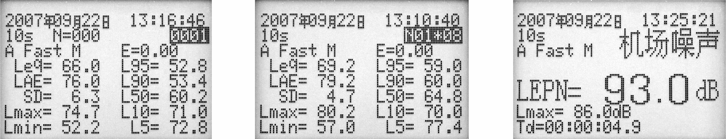

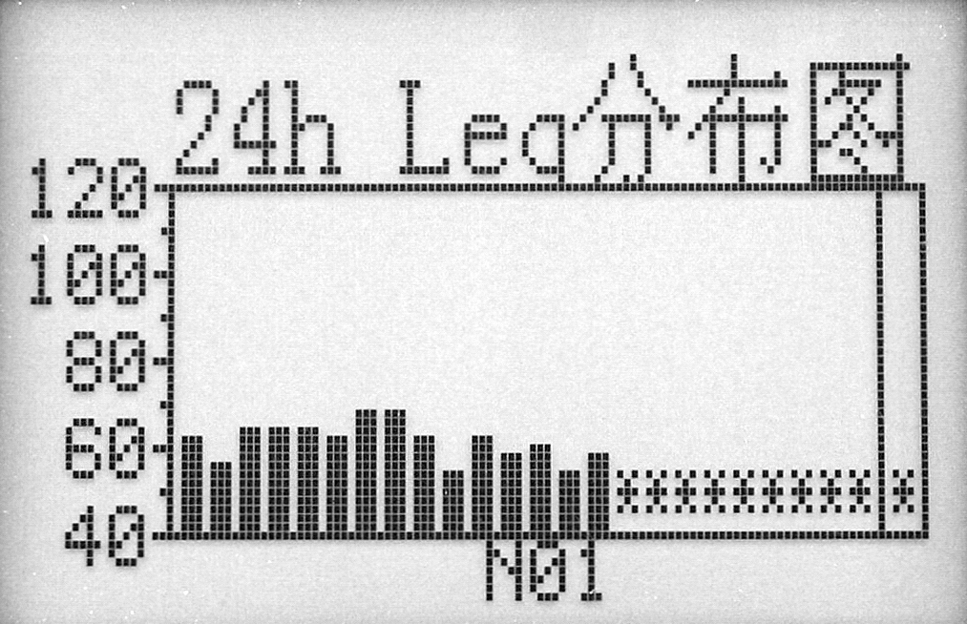

测量最后一组数据。整时测量中每一组测量结束以后，显示这一组的Leq、L_{AE}、SD、Lmax、Lmin、L5、L10、L50、L90、L95、E值、组号、序号和“Pause”字符，并等待下一组的测量。等到24组数据全测完后，仪器计算出Ldn、Ld、Ln和总的Leq、L_{AE}、SD、Lmax、Lmin、L5、L10、L50、L90、L95、E值并存储。
整时测量如果没有结束就人为关机、停止电源供应或者按 复位 按钮，已经测量的数据也被保存，并且可以显示或打印出来（参看9.显示测量数据）。
8 数据采集测量
同单次测量一样设置仪器为数据采集测量方式。在等待测量方式下，按 运行/暂停 按钮，仪器进入采集方式测量，测量结束，即显示出测量数据。
如果要测量机场噪声，根据机场飞机飞行时间，用户可任意选择设定测量时间和设定测量间隔，一般机场近跑道测点选测量时间为1分钟，机场一般测点选5分钟测量时间，机场24小时监测选24小时。
如果不能计算机场噪声，测量的原始数据也被保存，并可以传送到计算机进行各种数据处理。
注：①如果仪器中已经存有采集数据，按运行/暂停进行测量前会提示是否继续，按显示则退出，按运行/暂停则继续测量，新的数据取代原来的数据。
②如果数据采集测量没有结束就通过按复位或关电源强行退出则数据不保存。
- 显示测量数据
按 显示 按钮，仪器可以选择显示单组测量数据、整时测量数据、采集测量数据。确认后显示屏先显示最后一组测量的数据。
15

复 位按钮：按下该按钮仪器即退出当前的操作，重新开始运行。 运行/暂停按钮：按下该按钮仪器进行测量或者暂停，还兼有确认的功能，在不同的条件下有不同的功能，具体的功能见相应测量章节。
保 持 按钮：按下该按钮仪器测量即进入或退出最大值保持功能。
设 置 按钮：按下该按钮仪器即进入设置功能，在此状态下，可以进行时间、测量方式等设置，具体操作见相关内容。
网格点 按钮：按下该按钮仪器即进入网格点设置功能。
显 示 按钮：按下该按钮仪器即进入测量数据显示功能。同时此按钮还兼有取消功能，在设置、输出、显示、网格点设定的过程中按下此按钮可以取消操作。
输 出 按钮：按下该按钮仪器即进入测量数据打印功能。
∧ ∨ 按钮: 在需要输入多选一的时候，按 ∧ ∨ 选择需要的操作。在等待测量时，按 ∧ 可以改变测量时间，按 ∨ 可以改变测量方式
3 使用前准备
装电池: 打开仪器背面电池盖板，按照极性标记装入四节5号干电池，连续测量时间在20小时以上，建议用高能碱性电池，当外接电源时，通过配套插头接入6V直流电压至右侧面的电源插孔中，请注意正负极性是 外正内负。
如果用户配套延伸电缆，只需小心拧下传声器，拧松前置放大器固定螺母，将前置放大器拔出。将延伸电缆一端插入仪器，而在另一端装上传声器即可。注意延伸电缆插头定位槽的位置要同仪器对好。延伸电缆对测量结果没有影响。
6

再按 运行/暂停 或显示按钮后，仪器重新等待测量。
网格点设置可以根据用户需要进行设置，在开始测量前，按 网格点 按钮设置网格点号，若紧接着进行自动测量，该网格点号被保存在这组测量数据中（网格点设置只对单次测量有效，对整时测量和数据采集无效）。
自动定时测量过程中可以暂停，参看下面Man（人工）时间测量部分。
Man（人工）时间测量
在进行Man时间单次测量时，测量不会自动结束，需要手动按一次 运行/暂停 按钮后测量暂停，仪器显示一组测量数据。
如果再按 运行/暂停 按钮，测量在原来基础上继续进行。如果按 输出 按钮，那么该组数据存储，并显示“保存数据”字符。
不是Man时间的单次测量（即自动定时的测量，例如单次10秒钟测量），也可以暂停。暂停后按 输出 后保存数据并退出测量，如按 运行/暂停 则继续测量直到结束。
注：①本仪器最多可以存3000组单组数据或80组整时数据。
② 如果要同时存储单组数据或整时数据，则整时数据可存80组，单组数据可存1000组，操作时按液晶屏幕提示进行。
- 24小时整时测量
同单次测量一样设置仪器为整时测量方式（整时测量即每天测量24组，每小时测量一组，每组的测量时间可以设定）。在等待测量状态下，按 运行/暂停 按钮显示“等待整时测量”，（在整点时间启动测量）如：8∶00（开始），9∶00，10∶00……直到第二天7∶00整
14
如果要使用仪器所选配的打印机，应该用所配的智能充电器先行充电，充电时应关闭打印机的电源开关，充电器上指示灯为红色时表示打印机正在充电，指示灯转为绿色时表示打印机已充电完毕，即可进行打印。
通电检查：开启仪器右侧面上电源开关，显示器应显示瞬时声级，模拟表针刻度和仪器显示的声压的数值应跟随环境噪声变化而变化，如图2所示。如果在显示屏右上角出现“”,表示电池不足，请及时更换电池。

图 2
声校准：仪器出厂时已进行过校准与检定，一般情况下不须进行校准，但如较长时间不用或更换传声器或测量规范中有要求的应进行校准。声校准器一般利用HS6020声校准器（1级）进行。校准器产生频率为1000Hz，声级为94dB的恒定声压，对本仪器由于使用1/2英寸自由场响应传声器校准值为93.8dB。
将声级校准器（94dB、1kHz）套在仪器的传声器上，不振不晃，按一下声级校准器电源开关按钮，仪器计权设置A、C、Z(按面板上 计权 键)，声压级读数应为93.8dB，否则调节仪器右侧面的灵敏度
7

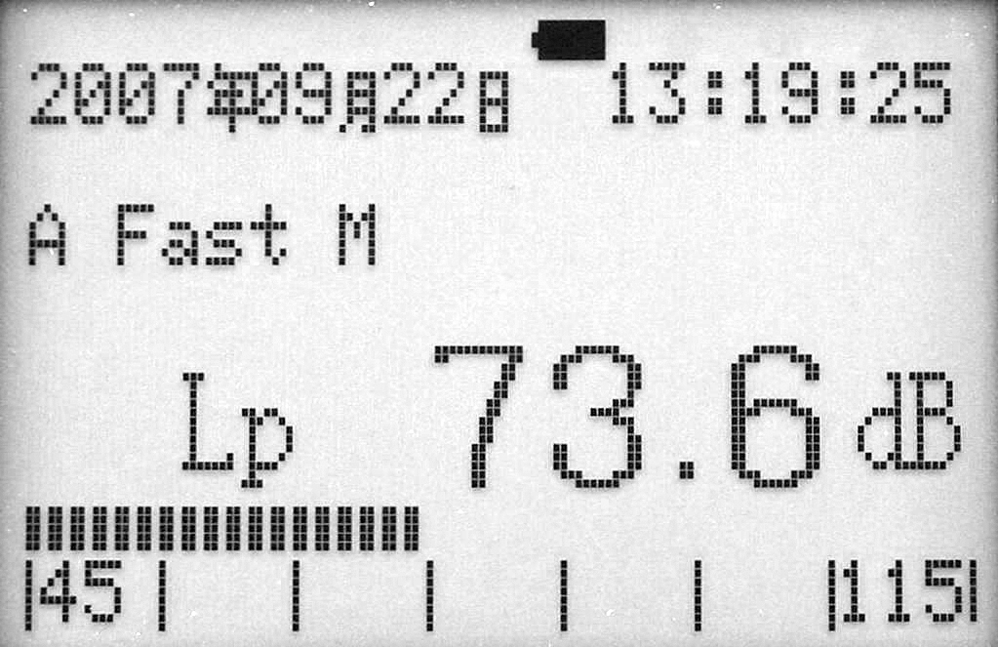

- 单次测量
仪器先设置为单次测量方式，然后进入等待测量状态（如果在以前的使用中已经设置为单次测量方式并保存下来，则开机后直接按 运行/暂停 即进入等待单次测量状态），如图6所示：
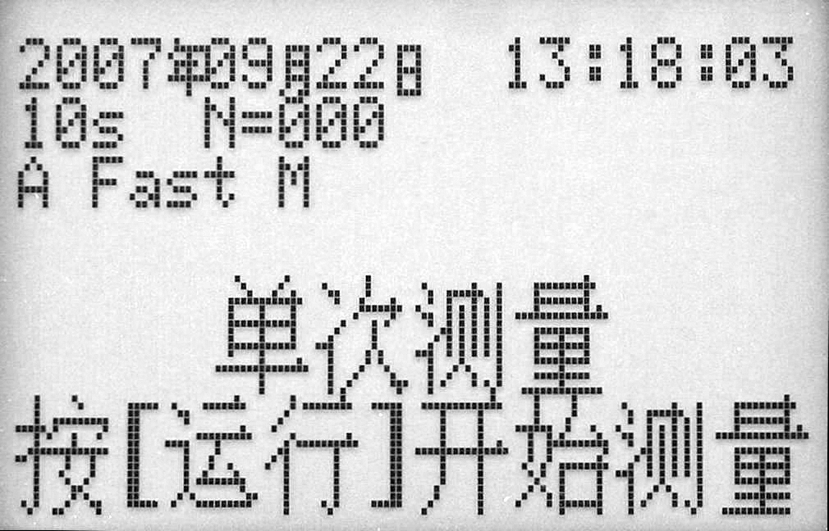
图 6
图中显示表示为即将进行的测量为单次10秒钟测量，网格点设置为0，仪器工作在A计权、F快时间计权和M中量程。
按 运行/暂停 按钮后仪器开始测量，显示屏显示单次测量所设置的测量时间及已经完成的测量时间。当仪器运行到所设置的测量时间，测量结束并且存储数据，同时显示屏显示这一组测量数据的Leq、L_{AE}、SD、Lmax、Lmin、L5、L10、L50、L90、L95、E值、该组的序号、测量的起始时间等内容,此时按∧ ∨可以显示统计分布图。如图7所示，每一竖线代表2dB。

图 7 13
校准电位器。校准完成取下校准器。如果用活塞发生器（124dB、250Hz）校准，仪器计权必须设置在Z或C计权、H量程，校准读数应指示在124dB。
4．设置操作
开机或等待测量时，按 设置 按钮，显示屏显示如图3所示内容，反相显示的为选中的设置内容（下面的操作中，选中的内容同样为反相显示），此时按 ∧ ∨ 可以改变设置内容，设置的内容共有9个选项，分别为：

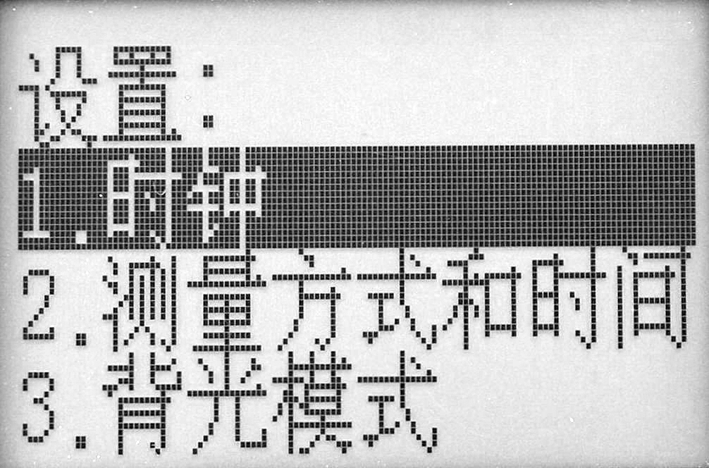
图 3
- 时钟
- 测量方式和时间
- 背光模式
- 开机模式
- 计权方式 A C Z
- 时间计权 F S
- 量程HML
- 删除测量数据
9）恢复缺省设置

8

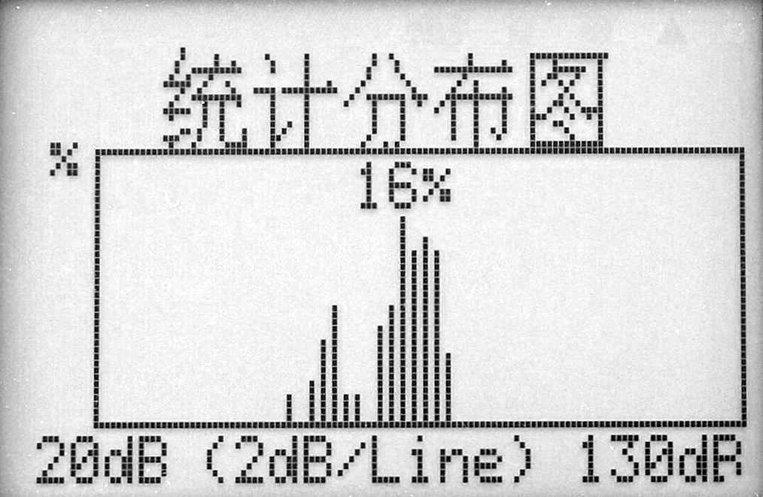

上面所说的各项设置完成后，即使关机或拿掉电池，状态仍保存在仪器中。若要改变仪器状态，可以按照上面所说的方法分别单独进行设置，也可以通过设置直接恢复为缺省状态。
5 瞬时声级测量
开启仪器电源开关或按 复位 按钮，工作方式即为瞬时声级测量，如图2所示。
如果要修改频率计权特性，可以按面板 计权 按钮，使液晶显示“C”、“Z” 或“ A”，显示数据即为相应的 C声级值、Z声级值或A声级值。
如果要修改时间计权特性，可按面板上的 快慢 按钮， 使液晶显示“Fast” 或 “Slow”，仪器即工作在F快特性或S慢特性，一般来说，测量的声音变化较大时，使仪器工作在S慢特性状态下，以便于读数。
如声级过高，过载指示OVER显示，则按 量程 按钮液晶显示“H”，此时仪器工作在H高量程；如果声级太低，欠量程指示 “Low Value”出现，则按 量程 按钮使液晶显示“L”，此时仪器工作在L低量程。一般情况下，按 量程 按钮使液晶显示“M”，此时仪器工作在M中量程。
按 保持 按钮，显示“Hold”，仪器处于最大值保持测量状态。这时，只有当高于当前显示的声级到来时，该读数才会改变（升高），否则将予保持。再按一下该按钮“Hold”消失，仪器又回到测量瞬时声级状态。
瞬时测量的数据不保存，测量结果与显示屏当时显示的量程、时间计权、频率计权等有关，测量时应检查显示屏的显示。

12
12

在选中一个内容后，按 运行/暂停 按钮确认后进入具体设置，此时如果按 显 示 则取消操作并且进入等待测量状态 （后面的操作中，运行/暂停、 显 示二按钮都兼有确认和取消功能，在后面的使用说明中不再做具体说明）。
设置时钟：设置界面如图4 所示。根据提示按 设置 按钮可以选内容：年、月、日、时、分、秒，按 ∧ ∨ 按钮改变时钟，确认后完成设置。
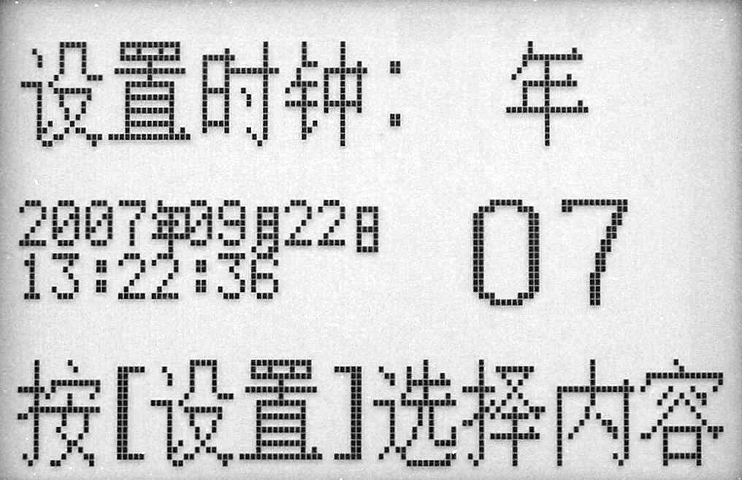

图 4
设置测量方式和时间：设置界面如图5所示，图中选中的内容为上次设置的测量方式和测量时间，按 ∧ ∨ 分别可以选择三种测量方式：单次测量、整时测量、数据采集。确认后再按 ∧ ∨ 选择测量时间（在设置数据采集的测量时间时，括号中显示的为采集即存储数据的间隔）确认后完成设置。

9

设置开机方式：进入开机方式设置界面后，按 ∧ ∨ 分别可以选中两种开机方式：开机显示名称、开机不显示名称，确认后完成设置。如果选中开机显示名称，每次开机或按 复位 按钮后，仪器先显示公司名称，然后进行瞬时声级测量。如果选中开机不显示名称，每次开机或按 复位 按钮后，仪器直接进行瞬时声级测量而不显示公司名称。
设置计权方式ACZ：可以选中A计权、C计权和Z计权三种计权方式。
设置时间计权FS：可以选中F快档和S慢档两种时间计权方式。
设置量程HML：可以选中H高量程、M中量程、L低量程三种量程状态。
在等待测量状态，也可以通过 计权 、快慢 、量程来设置ACZ、FS、HML三种状态，此时改变的状态不保存，在不关机或不复位的情况下有效。而通过 设置 按钮设置的ACZ、FS、HML状态被保存下来，重新开机或复位后，仪器即在所设置的状态下测量瞬时声级。
删除测量数据：分别可以删除单次测量数据、整时测量数据、数据采集的数据。在单次测量数据和整时测量数据的删除时，还可以选中删除最后一组数据或全部删除（仪器最多能存储3000组单次测量数据、80组整时测量数据或1组采集数据）。
恢复缺省设置：进入恢复缺省设置界面后，按∧ ∨ 可以查看缺省设置的内容：A计权，F快时间计权、M中量程、网格点号为0、测量方式为10秒单次测量、开机显示名称、背光亮一段时间。确认后仪器恢复为缺省状态。
11

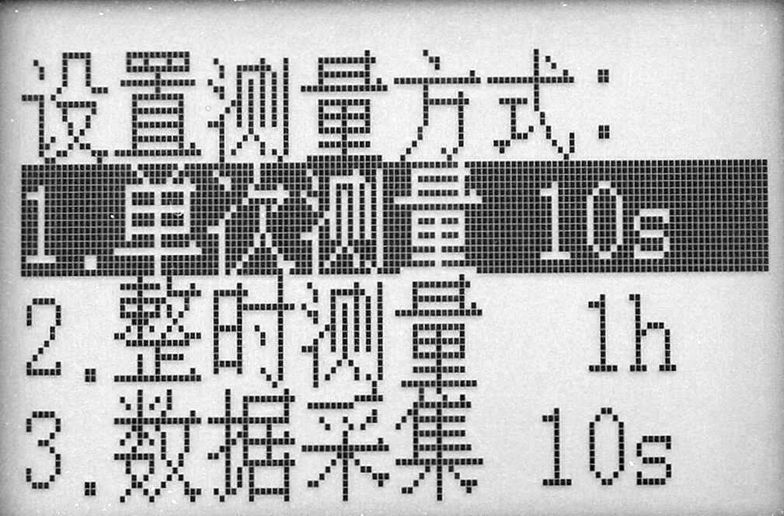
图 5
单次测量的测量时间为：Man(人工)→10s→1m→5m→10m→15m→20m→30m→1h→8h→24h。
整时测量的测量时间为：10s→1m→5m→10m→15m→20m→30m→1h
数据采集的测量时间为：10s→1m→5m→10m→15m→20m→30m→1h→8h→24h
测量时间中，s、m、h分别表示：秒、分、时
在等待测量状态（如图6所示），可以按 ∨ 改变测量方式，按 ∧ 改变测量时间，此时改变的测量方式和测量时间不保存，在不关机或不复位的情况下有效。而通过 设置 按钮设置的测量方式和测量时间被保存下来，重新开机或复位后，按 运行/暂停 按钮，仪器显示上次保存的测量方式和测量时间。
设置背光模式：进入背光设置界面后，按 ∧ ∨ 分别可以选中三种背景光显示模式：背光一直亮、背光亮一段时间、背光一直不亮，确认后完成设置。背光亮一段时间表示每次有按钮操作（包括具体操作时不起作用的按钮）时，背景光显示，过大约8秒钟左右后，背景光自动不显示。
10

